Feste und Traditionen: Auffahrtsumritt Beromünster

Auffahrts-umritt Beromünster  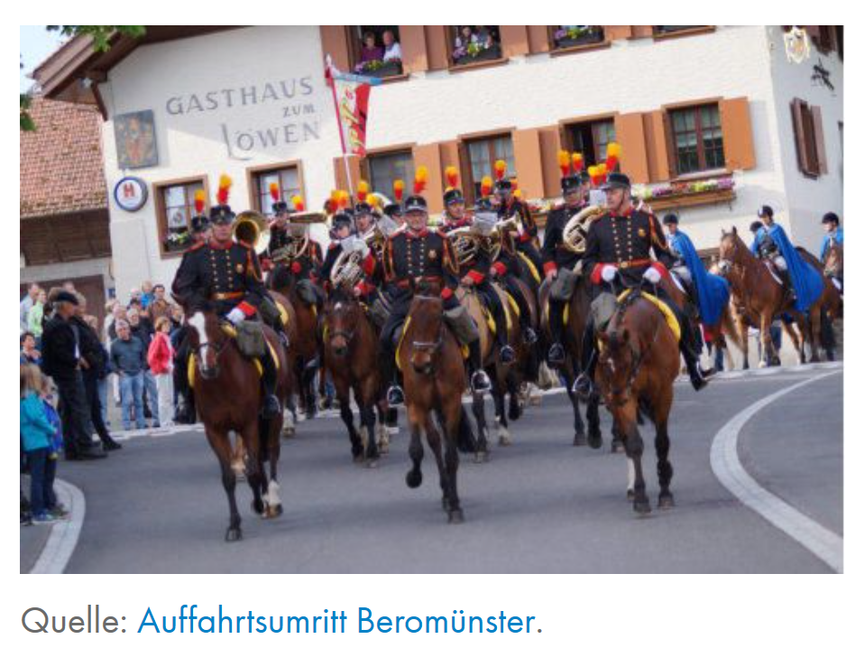 | An Christi Himmelfahrt, am 40. Tag nach Ostern, dem sogenannten Auffahrtstag, feiern Christen die Rückkehr von Jesus zu seinem Vater in den Himmel.  Das geschieht auch am Auffahrtsumritt in Beromünster: Jährlich versammeln sich rund tausend, meist katholische Gläubige aus Beromünster und der Umgebung und begeben sich gemeinsam auf einen 18 Kilometer langen Marsch.  Früh morgens um 5:30 Uhr treffen sich die Pilger. Sie werden von Geistlichen, der Reitermusik, und von Männern in Uniformen begleitet. Unterwegs beten die Menschen, einige leise für sich und andere in Gruppen. Die Pilger machen zudem an 14 festlich dekorierten Triumphbögen halt. Dort wird jeweils gedankt für das, was man hat und um künftiges Wohlergehen gebeten.  Etwa in der Hälfte hält ein Ehrenprediger eine Messe in der Kirche von Rickenbach. Der Rundmarsch wird etwa um 14:00 Uhr wieder in Beromünster beendet. Da werden die Gläubigen von einem grossen Publikum gefeiert.  Belege zeigen, dass dieser Brauch bereits 1420 stattgefunden hat. Damals haben kirchliche Herren den Umritt genutzt, um ihr Gebiet zu kennzeichnen. Auch damals betete der Pfarrer für den Schutz der Menschen, Tiere und Felder.

Texte: Mirjam Schallberger und Fabienne Heidrich

